師 統帥兵眾　紀律嚴明

|  |  |  |  |  |
| --- | --- | --- | --- | --- |
|  |  |  |  |  |
|  |  |  |  |  |
|  |  |  |  |  |
|  |  |  |  |  |
|  |  |  |  |  |
|  |  |  |  |  |
|  |  |  |  |  |
|  |  |  |  |  |
|  |  |  |  |  |
|  |  |  |  |  |
|  |  |  |  |  |

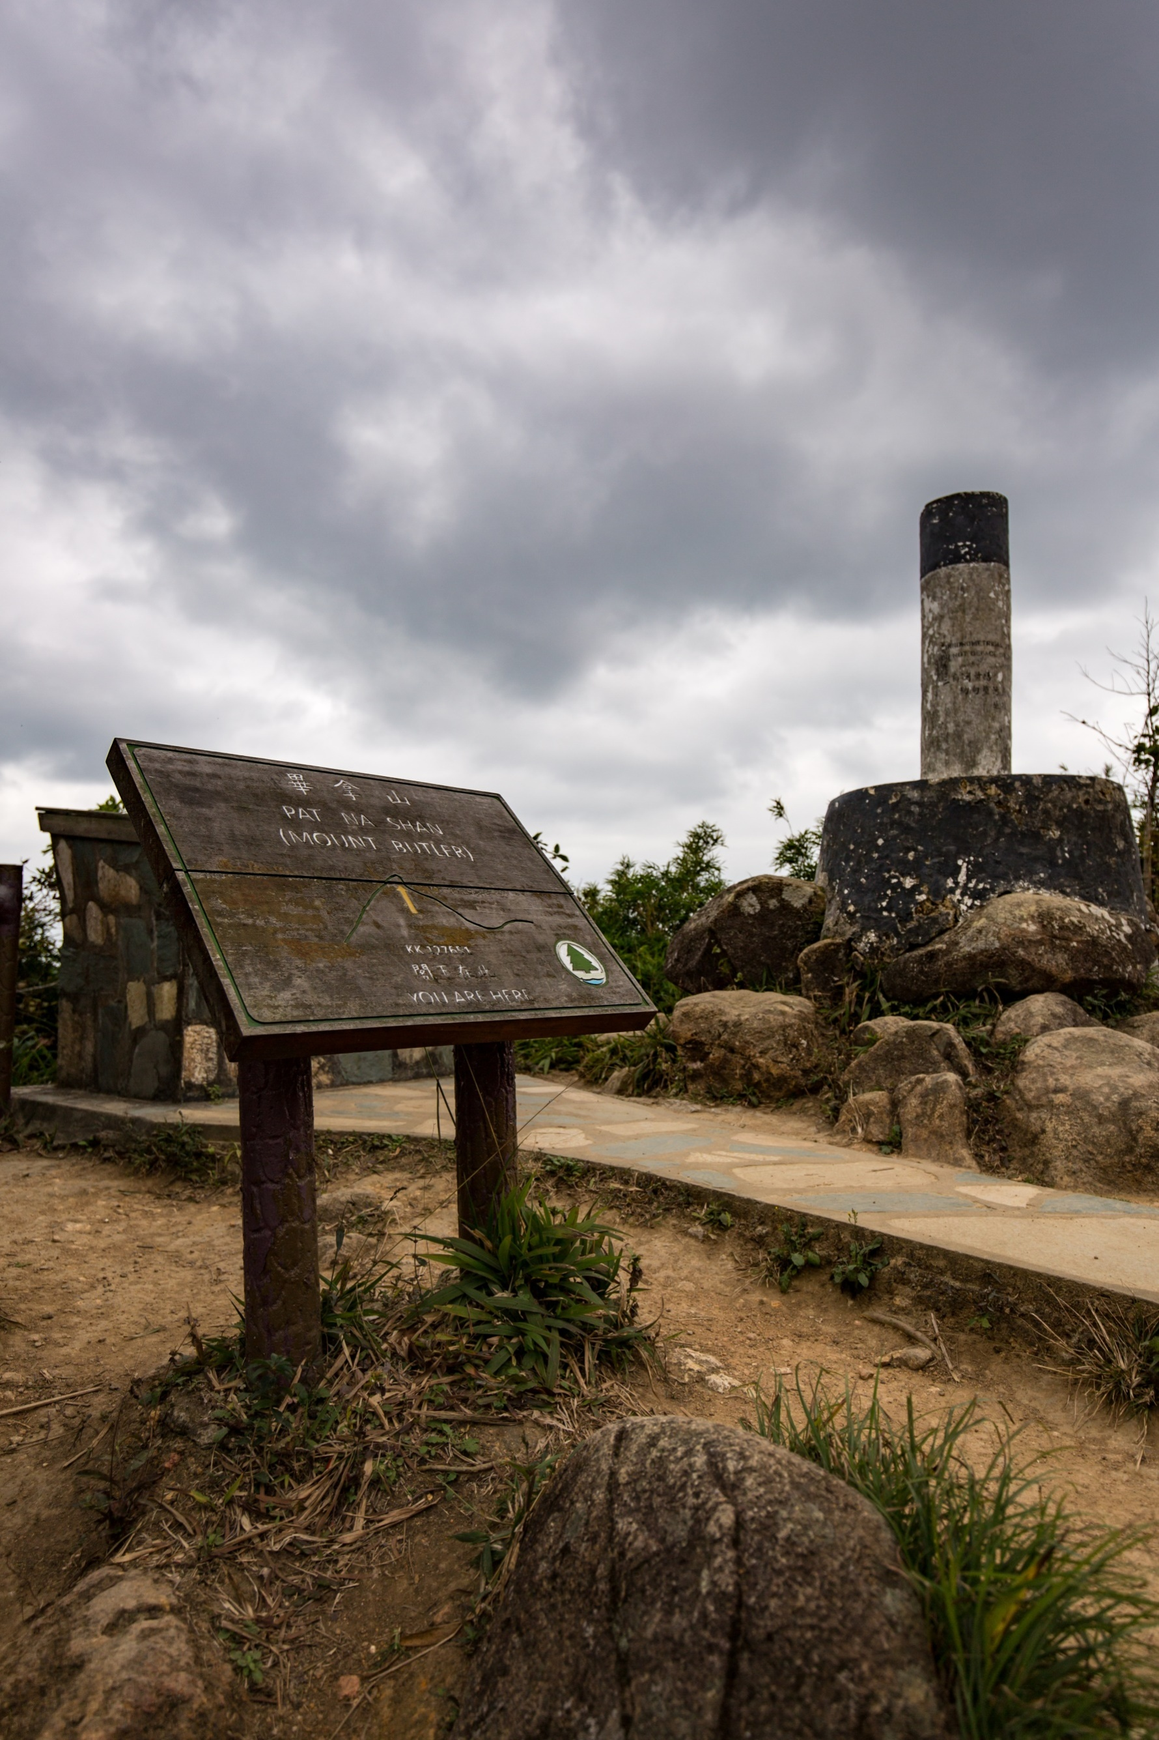作戰篇

比賽組別路段

本章會為大家介紹一下港島童軍毅行的各個路段和檢查站和路段，好讓各位能對比賽有更深入認識，有朝一天可以在路上大顯身手。

**賽程介紹**

港島童軍毅行以港島徑為比賽路線，港島徑是一條坐落在香港島群山的行山徑，全長五十公里，橫跨五個郊野公園。參加者需由港島東面的大浪灣為起點，在群山、水塘中穿梭，走到香港島西面的太平山頂，賽程雖長，但極富挑戰性。港島童軍毅行比賽把五十公里的賽程分為九段，並設有以下八個檢查站和終點站：

|  |
| --- |
| C:\Users\nkw\AppData\Local\Microsoft\Windows\INetCache\Content.Word\Briefing session ppt_2016_final_頁面_17.jpg**50公里起點大浪灣**  顧名思義以大浪聞名的大浪灣，一年四季皆浪濤洶湧，海浪甚至高達數公尺，是著名的滑浪景點。由大浪灣停車場作為集合區及起步區，隊伍需途經大浪灣村、馬塘坳、石澳郊野公園、龍脊等遠足熱點至一號檢查站土地灣，此段全長為8.5公里。在龍脊山上步行能飽覽整個石澳半島，遠眺東龍島和赤柱半島。順帶一提，大浪灣起點設公眾廁所。 |
| **C:\Users\nkw\AppData\Local\Microsoft\Windows\INetCache\Content.Word\Briefing session ppt_2016_final_頁面_19.jpg一號檢查站CP1土地灣**  檢查站位於土地灣村附近、石澳道上，位處開揚，能夠把赤柱半島盡入眼簾。星期天假日早上有不少房跑車駛經此處，因此各參加者在橫過石澳道時也必須格外留神。過了一號檢查站後，便會經過土地灣村，此處人跡罕見，沒久便會進入漫長平坦的引水道，若你精力充沛就不妨可以在此作一段長跑，至出口就是二號檢查站大潭道，此段全長為7.5公里。 |
| **Briefing session ppt_2016_final_頁面_21二號檢查站CP2大潭道**  檢查站位於大潭篤水塘附近，大潭篤是香港島上少有的濕地。大潭港內灣的紅樹林及泥灘生境，亦早已被列為具特殊科學價值地點。經過檢查站後便會進入樹木林蔭的小徑，約行4.5公里的路程後，便會走到大潭水塘道。雖然此段路段全部都是水泥路，但大部份路段都是斜路上山，頗費氣力。沿途可以欣賞到壯麗的大潭水塘和文化遺產的大潭主覇。經過主霸後，便會沿灣灣曲曲的斜路上到去300米高的三號檢查站大風坳，此段全長為4.5公里。 |
| **Briefing session ppt_2016_final_頁面_25三號檢查站CP3大風坳**  檢查站位於畢拿山與柏架山之間的山坳，高度約海拔300米。大風坳上設有燒烤區、涼亭和廁所等設施，是個郊遊的好地方。遊人也可在此沿柏架山路返回巿區，最近的港鐵站為鰂魚涌港鐵站。穿過大風坳檢查站之後，便要一氣呵成步行Ｘ級樓梯，直奔畢拿山山頂。畢拿山山頂的高度為海拔436米，由此處可眺望柏架山和渣甸山。往後走便會經過荒廢了的採礦場，其後並與衛奕信徑會合。再爬ＸＸ米高，就會到達全個港島徑最高點渣甸山。在查甸山山頂遠眺香港島北面和維多利亞港，是個觀看烟花的好地方。離開渣甸山後，步行ＸＸ級樓梯便能到達陽明山莊檢查站，此段全長為4公里。 |
| **Briefing session ppt_2016_final_頁面_27四號檢查站CP4陽明山莊**  檢查站位於屋苑陽明山莊附近，是整條港島徑中少有見到的大型屋苑。由陽明山莊出發，稍稍沿路下斜便會經過黃泥涌水塘公園。水塘公園是香港首個划艇公園，亦是個悠閒好去處。然後，參加者會穿過黃泥涌峽、布力徑，繞過金馬倫山、金夫人馳馬徑、香港仔上水塘，便會到達灣仔峽（香港仔水塘道），此段全長為7.5公里。 |
| **Briefing session ppt_2016_final_頁面_32五號檢查站CP5香港仔水塘道**  檢查站位於灣仔峽公園南下約500米的香港仔水塘道。由此出發，在繞過田灣山的路程中，雖然整條路段大部分路段亦是密林，但參加者可從下斜路程密林之間欣賞南朗山的景緻，甚至可看見位於黃竹坑的海洋公園的海馬標誌及登山纜車，出口便到達檢6號檢查站貝璐道，此段全長為6.5公里。 |
| **Briefing session ppt_2016_final_頁面_34六號檢查站CP6貝璐道**  檢查站位於貝璐道上，在香港仔和薄扶林兩個郊野公園之間。貝璐道原名為鴨巴甸新路，於1960年以第十八任香港總督貝璐命名，改為現時名稱。參加者離開檢查站後，便會沿一段很窄的引水道走約1公里後便需右轉上山到薄扶林水塘，沿路可以俯瞰欣賞田灣、香港仔、鴨脷洲及南丫島的景致，相當怡人。此段路程雖然比其他路程短，但參加者需要在短時間內不時上斜，並不簡單。此段全長為4.5公里。 |
| **Briefing session ppt_2016_final_頁面_36七號檢查站CP7薄扶林水塘道**  檢查站位於薄扶林水塘道。薄扶林水塘是香港島首個落成的水塘，參加者離開檢查站後，會先走一段很斜的水泥路，其後便需左轉入植林區、薄扶林家樂徑等路段。抵達配水庫後，便會沿路一行升至西高山。此段路程中亦會經過西高山機槍堡，該機槍堡是二次世界大戰期間的防衛設施之一，經過修復後已改成觀景台之用。再往前行約一千米便到達8號檢查站（盧吉道），此段全長為5公里。 |
| **Briefing session ppt_2016_final_頁面_40八號檢查站CP8盧吉道**  檢查站毗鄰太平山頂，除了郊遊人士外，亦有許多參觀太平山頂的遊客會在附近觀光。參加者離開檢查站後，便會轉入盧吉道。盧吉道是一個觀看日落的好去處，亦可在路程上居高臨下，飽覽太平山下及維多利亞港的風景。雖然盧吉道地勢平坦，但正如前文所述，由於路段上有不少觀光遊客，亦有不少長者和小童，參加者在此段路段作賽時，要特別小心，避免與其他途人碰撞，此段全長為2公里。 |
| **終點站EP山頂廣場**  港島童軍毅行的比賽終點位於太平山頂，除了是香港島最高峰外，亦是香港的一個重要景點。每年的參加者能夠可在這個重要景點上完成賽事，別具意義。山頂廣場除了景色優美之外，附近的商場和食肆五花八門，若你不急於回家休息的話，可以在趟趟，在餐廳坐下獎勵自己。 |

|  |  |  |
| --- | --- | --- |
|  |  |  |
|  |  |  |
|  |  |  |
|  |  |  |

|  |  |
| --- | --- |
| Briefing session ppt_2016_final_頁面_10 | Briefing session ppt_2016_final_頁面_11 |
| C:\Users\nkw\AppData\Local\Microsoft\Windows\INetCache\Content.Word\Briefing session ppt_2016_final_頁面_16.jpg | C:\Users\nkw\AppData\Local\Microsoft\Windows\INetCache\Content.Word\Briefing session ppt_2016_final_頁面_18.jpg |
| Briefing session ppt_2016_final_頁面_20 | Briefing session ppt_2016_final_頁面_24 |
| Briefing session ppt_2016_final_頁面_26 | Briefing session ppt_2016_final_頁面_30 |
| Briefing session ppt_2016_final_頁面_31 |  |
| Briefing session ppt_2016_final_頁面_33 | Briefing session ppt_2016_final_頁面_35 |
| Briefing session ppt_2016_final_頁面_39 |  |
|  |  |

|  |  |  |
| --- | --- | --- |
|  |  |  |
|  |  |  |

GPS

|  |  |  |
| --- | --- | --- |
|  |  |  |

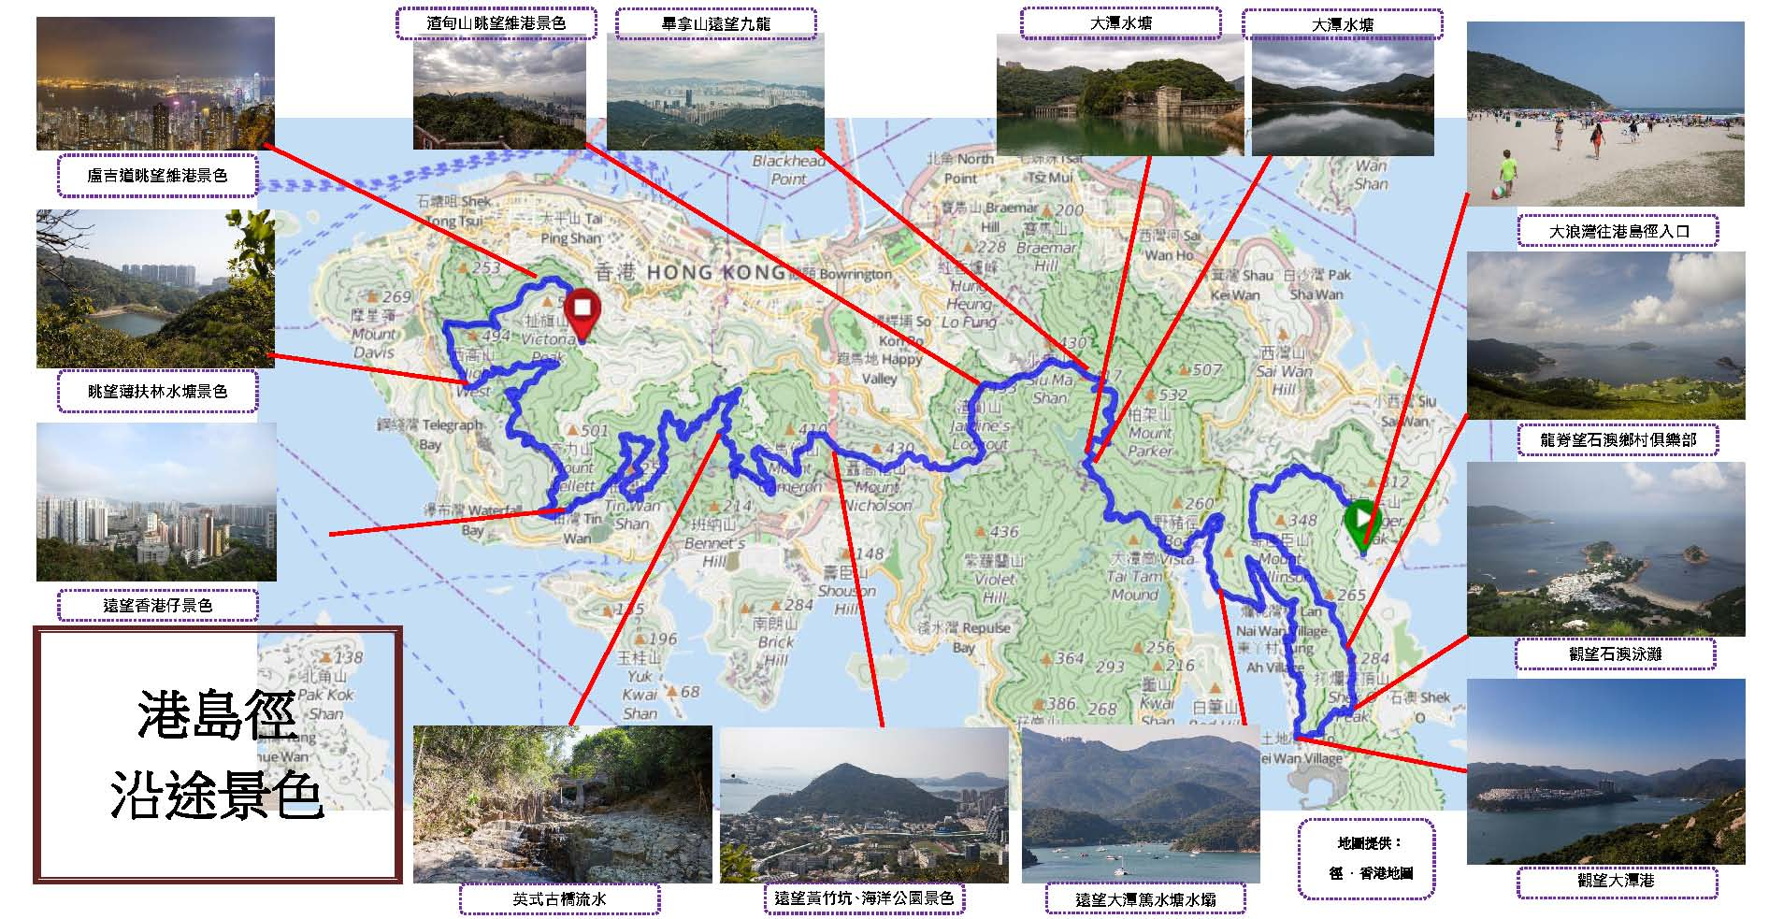

非比賽組別路段、事工介紹

港島童軍毅行除比賽組別外，亦設有以下非比賽組別，讓更多成員可以參加此項極具意義的活動。此外，各個組別亦設有不同事工，讓成員可在不同事工之中學習更多技能和知識。

|  |  |  |
| --- | --- | --- |
| 活動項目 | 3.5公里組 | 6公里組 |
| 參加資格 | 各支部成員、其家長／親友及領袖 | |
| 路線 | 由山頂廣場出發，經過夏力道、盧吉道環繞山頂一週 | 由南區置富廣場出發，經薄扶林水塘道、瑪麗醫院、西高山觀景台、、盧吉道到達山頂廣場 |
| 時間 | 約下午三時 | 約下午二時 |
| 名額 | 約300人 | 約900人 |
|  |  |  |
|  |  |  |
|  |  |  |
|  |  |  |

參賽號碼布自2009開始使用，此取代了以往一直用開的每人一張掛頸參賽證。隨著科技的進步，號碼布由最初的紙布質已改為今天所使用的瑩光絹質。

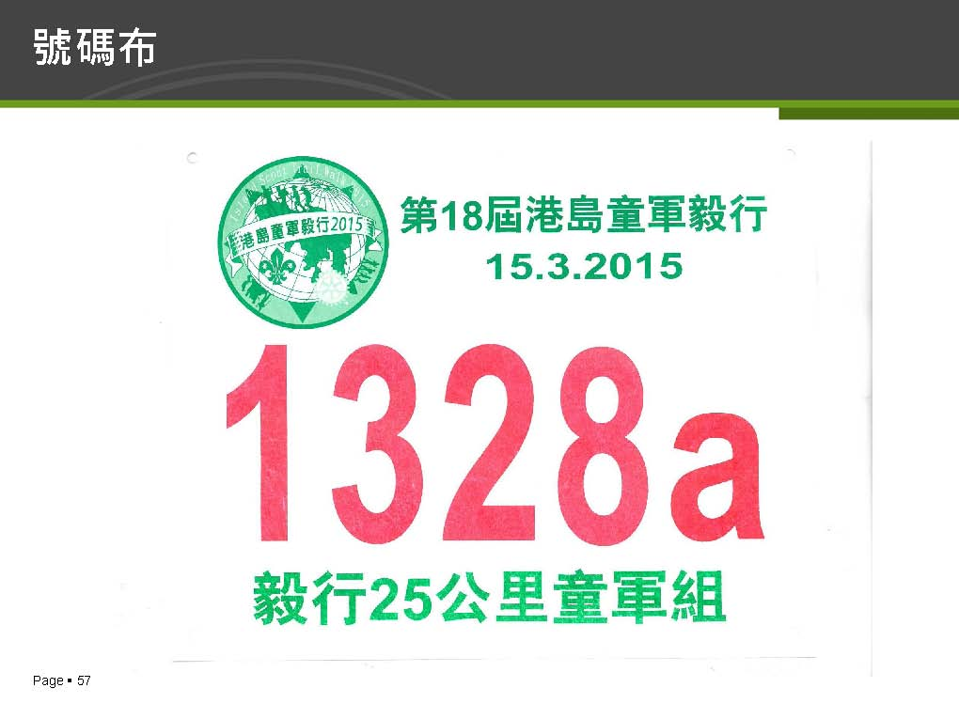

|  |  |  |
| --- | --- | --- |
|  |  |  |
|  |  |  |

此項參賽證是由2014年開始使用，此證已取代了以往用「打咭」的方式登記參賽隊伍到達檢查站登記，新證改用掃描QRcode方式，使登記程序更快、更準確。

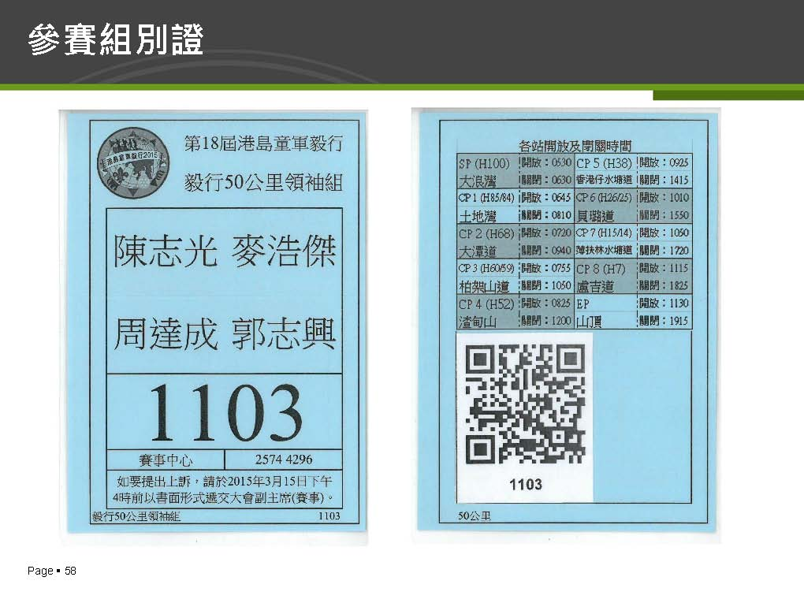

|  |  |  |
| --- | --- | --- |
| C:\Users\user\AppData\Local\Microsoft\Windows\INetCache\Content.Word\1999 15.jpg |  |  |

香港童軍總會於XXXX年推出「山嶺童行」獎勵計劃，以鼓勵有更多童軍成員及領袖進行行山活動。港島童軍毅行有部份路段是與山嶺童軍行的選段重複，於是便向童軍總會申請登記，並於XXXX年獲批準，此後，凡完成50km賽事組的成員均可獲確認完成「龍脊段」和「柏架山段」。

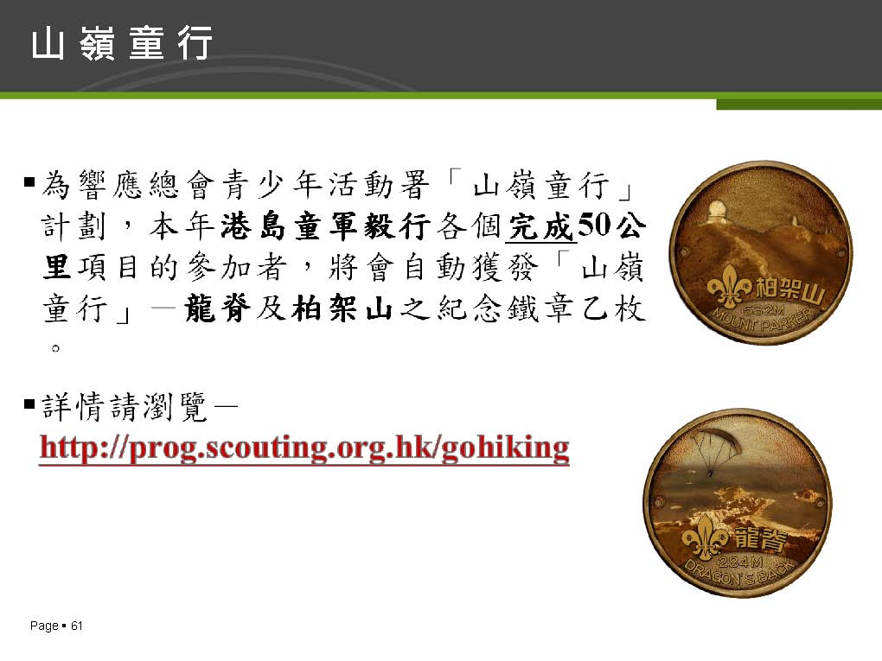

|  |  |
| --- | --- |
|  |  |



毅行是怎樣煉成的

想在港島童軍毅行比賽中取得佳績嗎？筆者有小小心得。要煉成毅行，不會是跑一場四百米賽事，也不像中短距離游泳比賽，不需要爆發力，我們所需要的是堅持力和耐力。港島徑全長五十公里，其實對於十多歲的成員來說，都頗為吃力。但如果有足夠訓練和備戰，卻可以取得佳績。倘若參加隊員已有相當的行山經驗，那就事半功倍。訓練可以在比賽四個月前開始，分為行山訓練和耐力訓練。我們又會為大家建議比賽前一星期、前一天和比賽途中所需注意地方。

首先要為大家介紹的是比賽前四個月的訓練方法。要在毅行比賽中獲取佳績，熟習港島徑當然是不二之選。但是如果每次練習都是港島徑，成員會覺得悶，而港島徑的山勢高度比起香港其他路徑來說，不算很大，難以鍛煉上山耐力，筆者會為參賽隊伍加入其他山徑的訓練，就讓我們一齊來看看以下的日程表吧！

|  |  |  |  |
| --- | --- | --- | --- |
| 日期 | 地點 | 形式 | 預計完成時間 |
| 11月份第三個星期六  (樂施毅行者比賽日) | 麥理浩徑 | 行山體驗，去感受一下毅行的氣氛，可以選擇一、兩段較易行的路段，例如麥徑第五、六、九和十段 | 視乎路程選擇 |
| 12月份第一個周末 | 港島徑第一至四段 | 初嘗港島徑路段，由山頂開始，終點為黃泥涌峽，全程約25.5公里 | 5.5小時 |
| 12月份第三個周末  或聖誕假期 | 港島徑第八至五段 | 再嘗港島徑路段，由大浪灣開始，終點為黃泥涌峽，全程約24.5公里 | 6.5小時 |
| 1月份第一個周末 | 麥理浩徑第一至三段 | 第一段為平坦的柏油路，第二段只有一座高山，其他路程為簡單起伏的斜路，第三段是要克服幾座高山，全程約34.5公里 | 10小時 |
| 1月份第三個周末 | 鳯凰徑第一至四段 | 第二段需要克服兩座超級高山，其後也是起伏較大的山徑，全程約27.5公里 | 8小時 |
| 2月份第一個周末 | 港島徑全程 | 試試一次過走畢港島徑的感覺，由大浪灣開始，山頂為終點，全程50公里 | 12小時 |
| 2月份第三個周末 | 麥理浩徑第三至六段 | 雖然這段路沒有50公里那樣長，但途中需要翻越多座高山，全程約38公里 | 10小時 |
| 3月份第一個周末 | 此日子以作後備之用 |  |  |
| 3月份第三個周日 | 港島徑 | 港島童軍毅行比賽大日子 | 8小時內 |
|  |  |  |  |

\*港島徑原路段的起點為山頂，因此港島徑的第一段應由山頂開始出發，至大浪灣為第八段。港島童軍毅行比賽採用逆行方式，以大浪灣為起點、山頂為終點，共分九段路程。

在麥理浩徑和鳳凰徑進行訓練時，需要留意天氣情況，因為有些山徑地勢險要，又不似港島徑那樣容易找到徹退路線。此外，港島童軍毅行的比賽當日，大會設有檢查站，各檢查站有水和食物供應。但上述的訓練建議，參加者是需要自備足夠食水和食物或者在路程中找士多購買。還有一點提醒，多數勝出的選手在比賽途中都是沒有背負，即是只攜帶一個小背囊，甚至沒有攜帶背囊，因此大家在訓練進行期間也可以盡量輕便。（備註：野外訓練是需要有經驗和合資格的教練去帶領。）

**給普通隊伍的建議**

以上訓練時間表只是讓想在毅行比賽中爭勝的隊伍作參考，若果你們只是想輕輕鬆鬆完成賽事，訓練可以把全倏港島徑分為六次，每次完成兩段，共四次。第五和第六次可以行頭25公里或後25公里。到真正比賽當天才一次過行畢50公里。

此外，為求有更好表現，筆者建議成員在沒有行山訓練的那一個星期可以抽一天（星期五或星期六）去做長跑訓練。訓練由10公里開始，每次加2公里，直至能跑到22公里。（備註：長跑訓練是需要有經驗和合資格的教練去帶領）

**比賽前兩星期內**

在比賽前兩星期內不應再有長途的行山訓練，以免受傷，也不應作劇烈運動，應該要讓肌肉有充份休息和時間去修補曾受傷的肌肉。充其量可以作短程長跑練習，例如十至十五公里。如果想增加肌肉的效能，可以在比賽倒數前第二個星期，在這星期內盡量只吃肉，不吃澱粉質食物（飯、糖、面包）。到了比賽前倒數一星期，就把餐單置換過來，只吃澱粉質食物，不吃肉。此外，比賽前一星期應修剪腳甲，以減低下山時腳趾受傷的機會。比賽前一星期應有額外喝水，這可以減低在比賽時發生抽筋的機會。

**比賽前一天**

比賽前一天應預留時間去執背囊。背囊內載有小型電筒、太陽帽、power bar、水500ml、朱古力棒、毛巾或手巾、身份証、手電、行程表、行山杖（如有需要）。隊長再次以電話提醒各隊員有關的集合時間及地點。各人應設定最少兩個鬧鐘；切勿關掉手提電話。記緊檢查清楚你的鞋狀況是否良好和鞋帶會否有斷開的情況、比賽時切勿穿新鞋。比賽前一晚應有充足睡眠，晚上十時前便應該上床休息，放鬆自己會比較容易入睡。

**比賽當日**

建議比賽當天在早上3:30起床（視乎居住地區而言），梳洗後就換衫，換上一致Ｔ恤、短褲、風衣、帽、穿兩對襪（一對薄襪打底，另加一對行山厚襪）。集合前可以在家中吃早餐（切勿吃得太飽，若對奶類有不適應就切勿飲用）。4:45am在大會預定的登車點上車。大會車大約在5:15am到達起點，到達後可從速報到登記。在5:30am吃power bar及喝一支水(500ml)，做熱身及拉筋。第一組的出發時間為6:00am，開步後切勿走得過急，要讓肌肉適應。這時天還未亮，要開啟電筒照明。

**比賽途中**

大會將於每檢查點提供簡單食物和飲料，參加者亦可按本身需要自備食物及飲料，以含高碳水化合物者為佳。活動期間可以更換襪子，有助防止腳部和腳指起水泡的機會。比賽途中宜多飲用適量的水。切記量力而為，發覺呼吸不暢順，應減慢速度，靠近路邊休息及回氣。若比賽時的天氣為潮濕及高溫，身體不能散熱便會有機會中暑。中暑者皮膚會泛紅並且乾燥，若中暑者仍有知覺，可為傷者降溫，盡快送院治理。

**對競賽選手的溫馨提示**

1. 注意身體狀況：最好不發生抽筋，因為當第有一次抽筋後，就算復原過來後，往後的路程就會很容易再發生抽筋。抽筋是有先兆的，若有感覺將會抽筋時就要即時停下來。此外，也應盡量減低扭傷或撞傷的機會；若有輕微扭傷，可以讓傷處繼續有漸進式活動。
2. 要多喝水：沿途要多喝水，切勿感到口渴時才喝水。因為當你感到口渴時，身體已進入缺水的狀態。
3. 比賽策略：整段路程有50公里之長，可以考慮留前鬥後，在頭25公里裡只需要跟貼對手便足夠了。離開四號檢查站後再發力也未遲。千萬要記緊一件事情，毅行的賽則是四人一隊一同衝終點的，因此全隊裡若有一位成員狀態較差，也應以他為全隊的標準。
4. 要照顧全隊人的感受：沿途應估計下一段應該有多少路程、走多久。在中途亦要提醒隊員太約還有多少時間到下一檢查站；要向隊員介紹每一段路會有什麼特色的難度。
5. 上山下山：上山和上斜路，切忌過急和急跑，慢慢行可作援衝和讓肌肉休息；落斜和落樓梯可急行和跑，但要有充足訓練和小心失平衡和抽筋。
6. 臨近終點：過了西高山觀景台後，若你們想到有可能擠身三甲的時候，可以在這最後3公里快跑爭勝，也要量力而為，並小心碰到途人。
7. 以下有幾個路段的步行戰術可作參考：
   * 大潭引水道可作緩步跑
   * 大潭水塘上大風坳時要減慢速度，作緩衝之用
   * 若平路能維持約5分鐘一條標距柱即代表你們以每小時6公里的速度比賽；4分鐘即代表每小時7.5公里。
   * 臨上薄扶林前（過田灣後）Ｈ０２２，有一段大樓梯及斜路，要小心抽筋和體力耗盡
   * 過薄扶林後，也有一段斜路上觀景台。
8. 無論如何，四人一定要一同前進，千萬不可有先後之分

以上訓練策略只供參考，各隊應該有相應適當的調節。

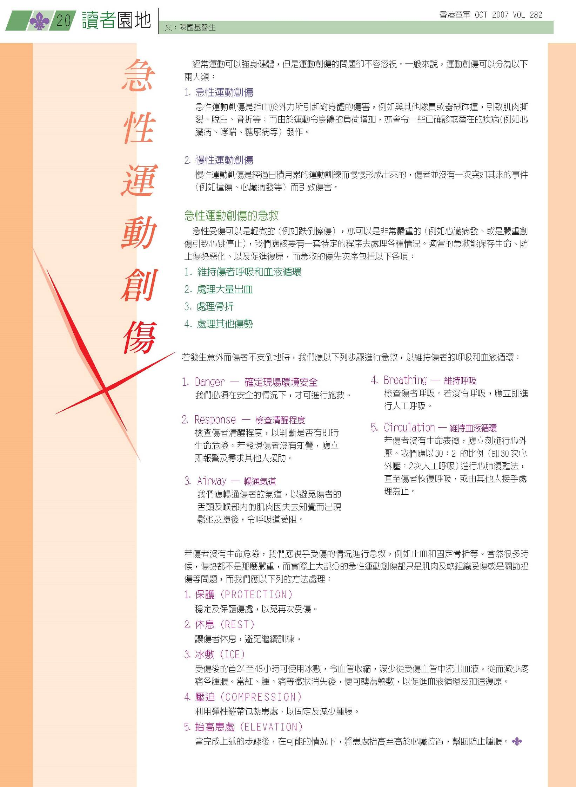急救小貼士

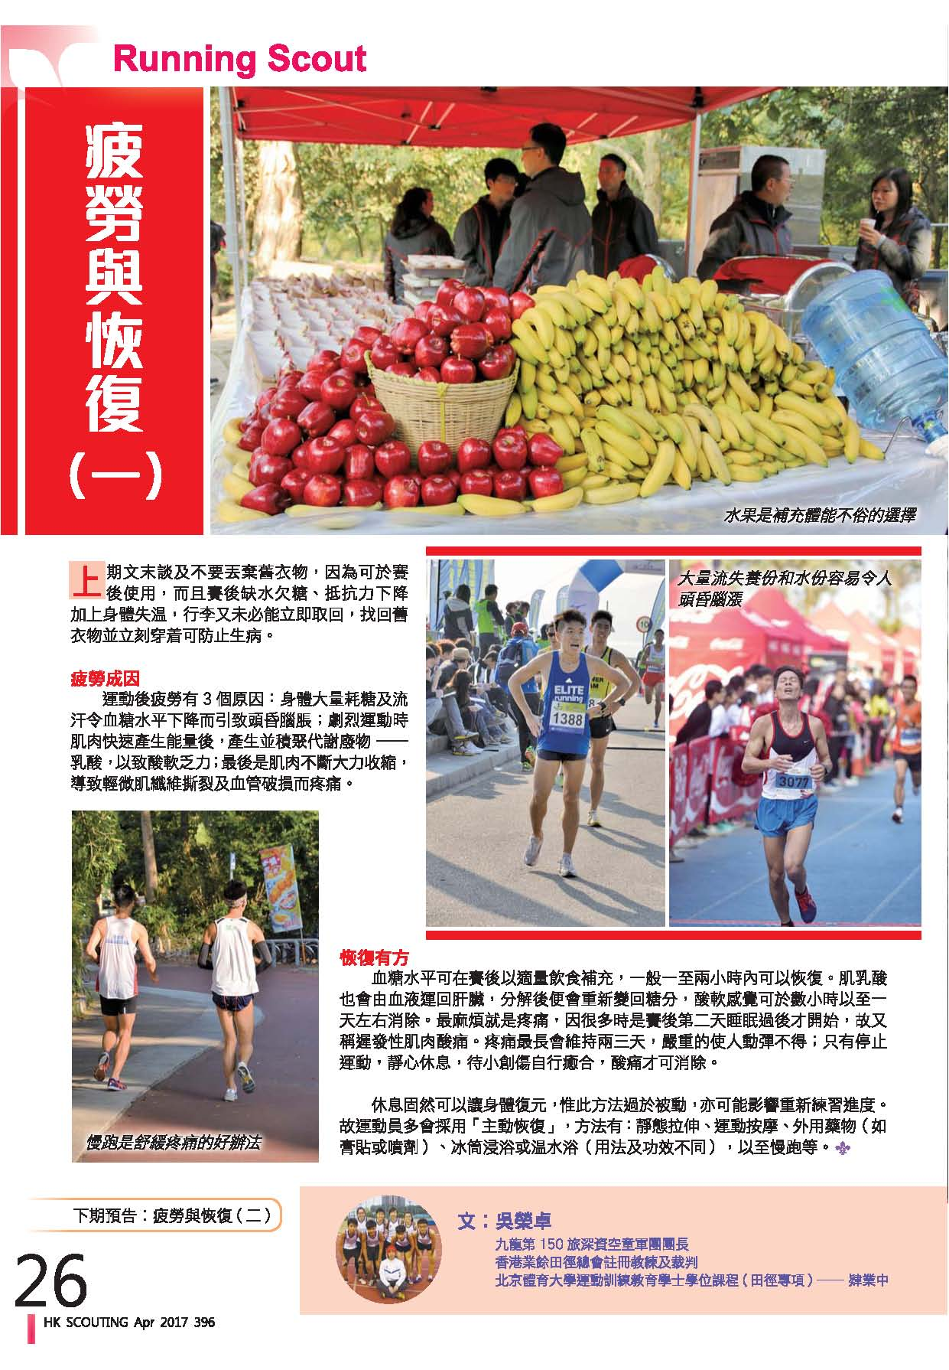

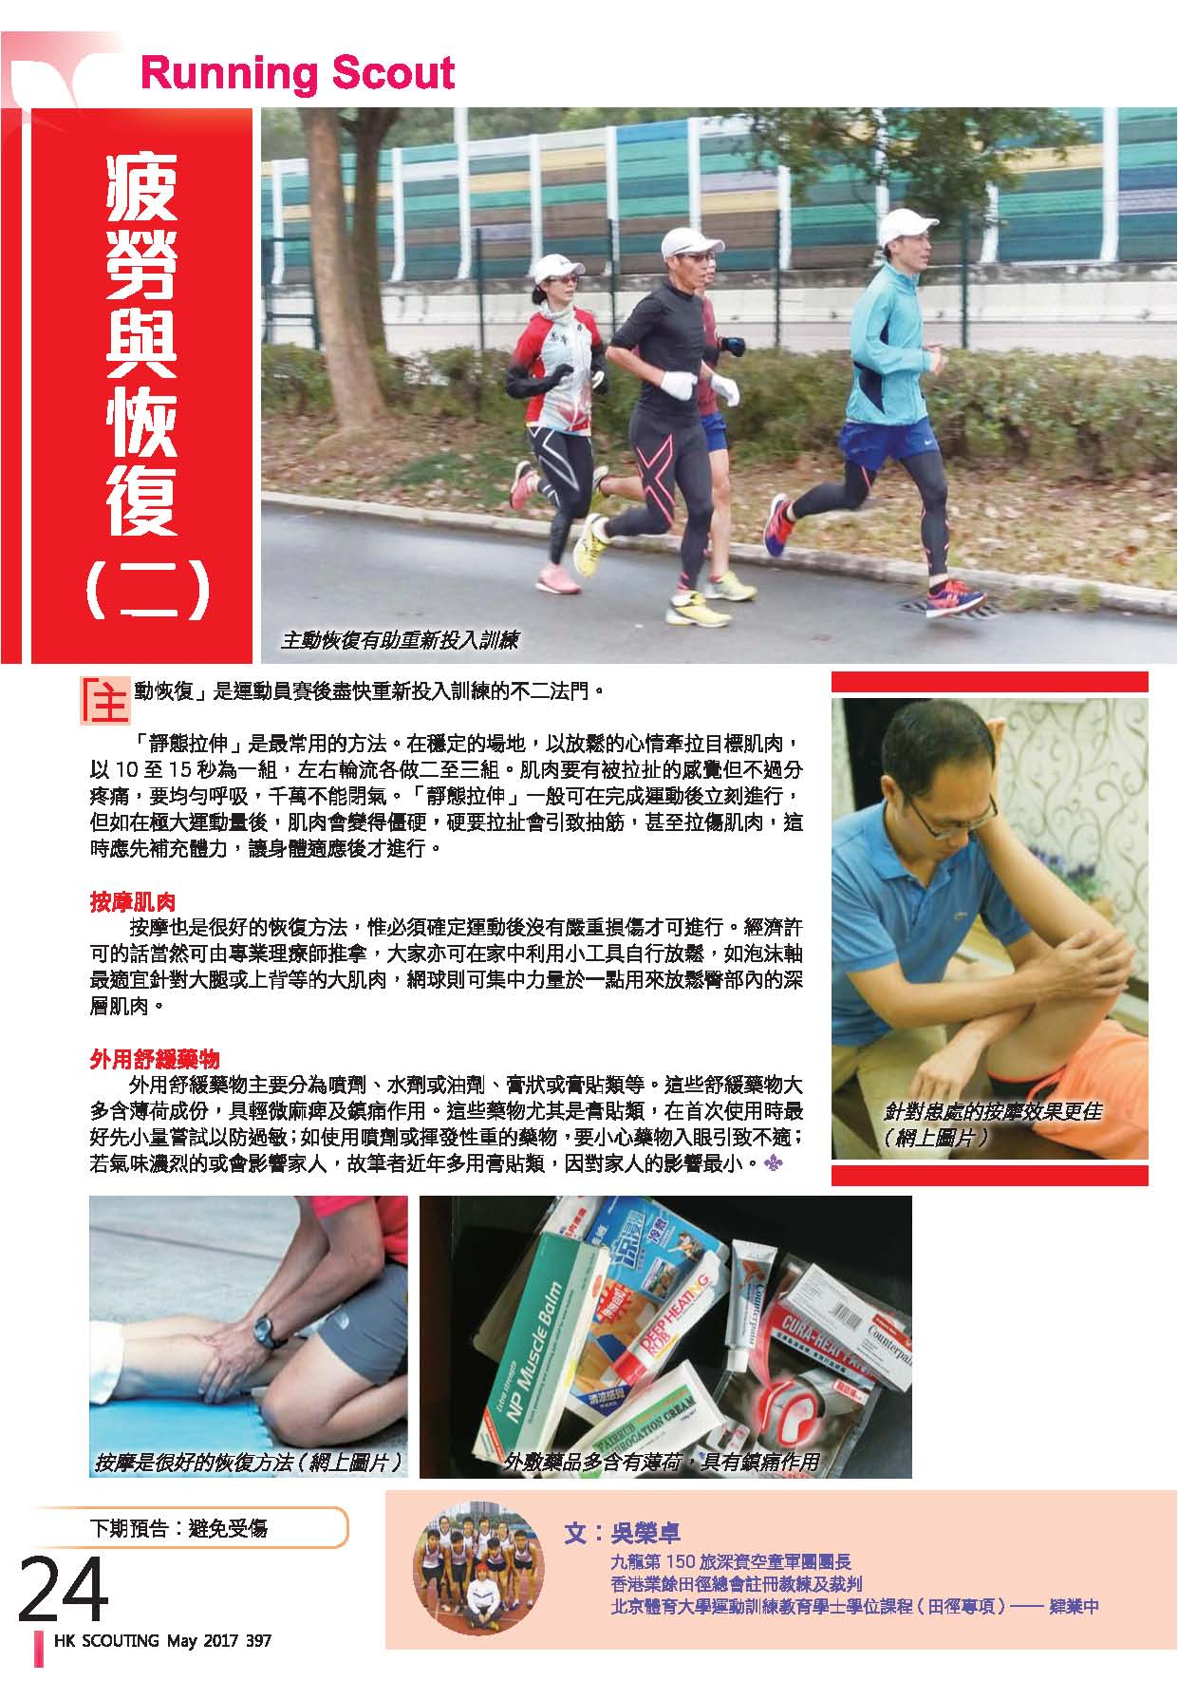

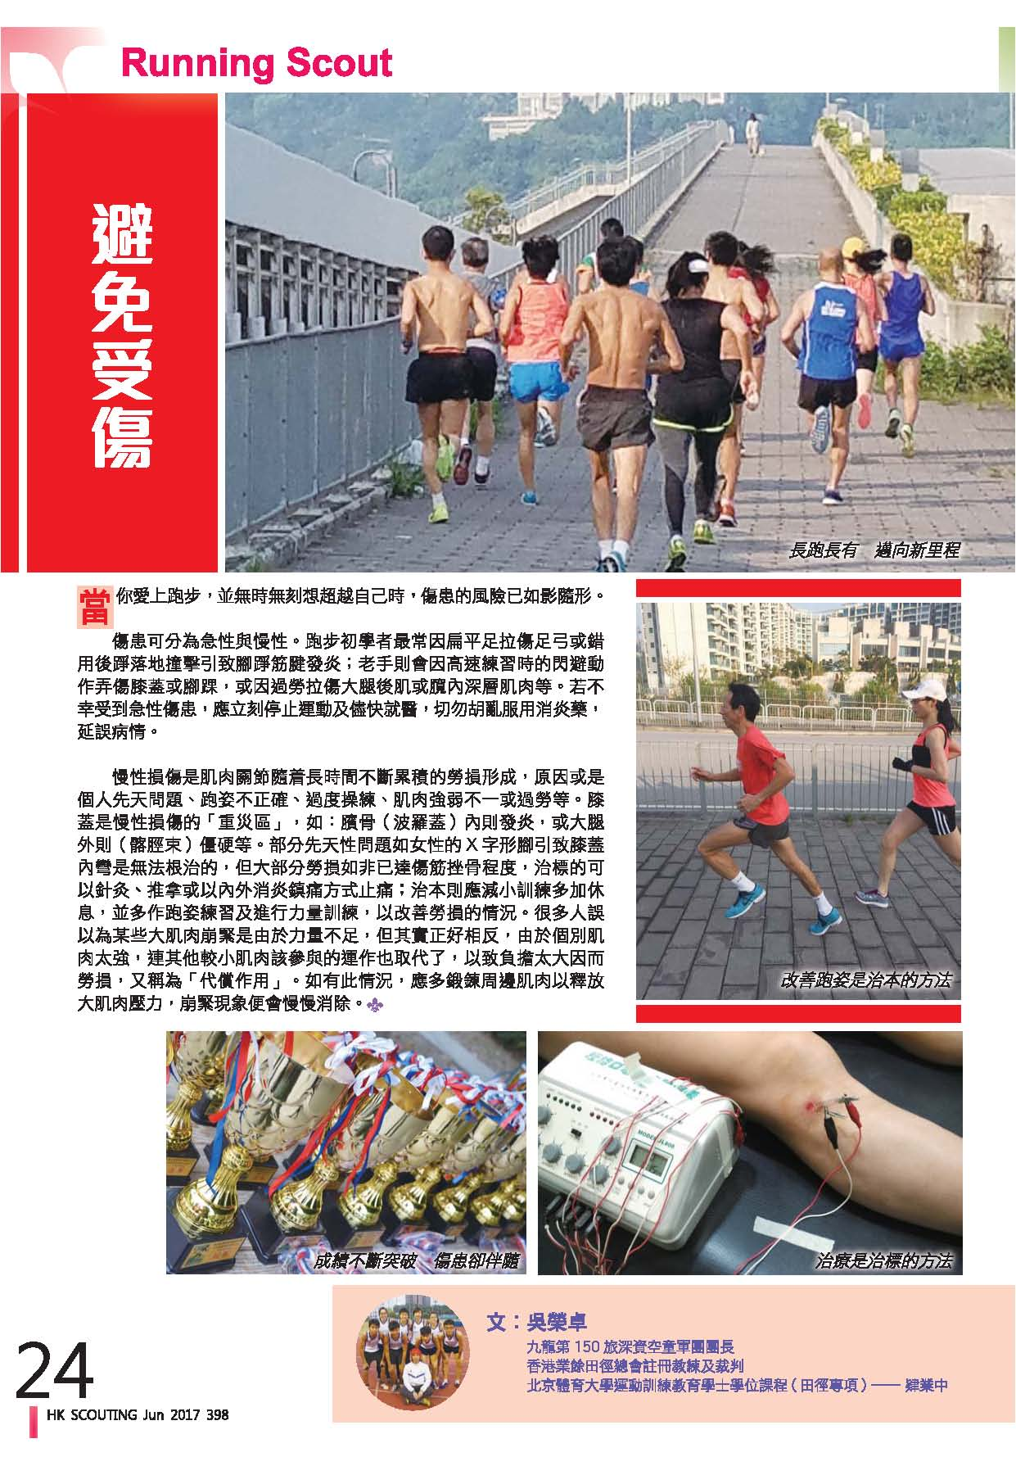

肌腱貼

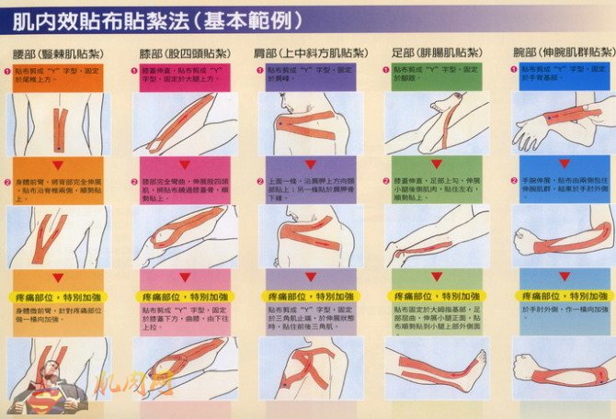

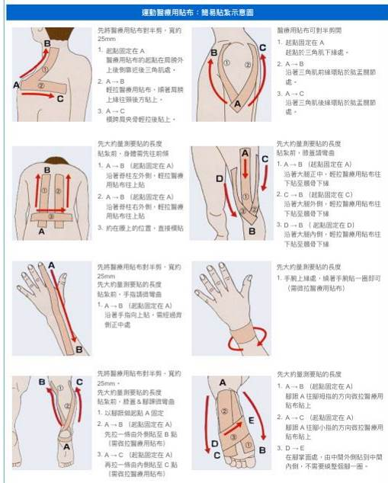

各檢查站的膳食安排（2017）

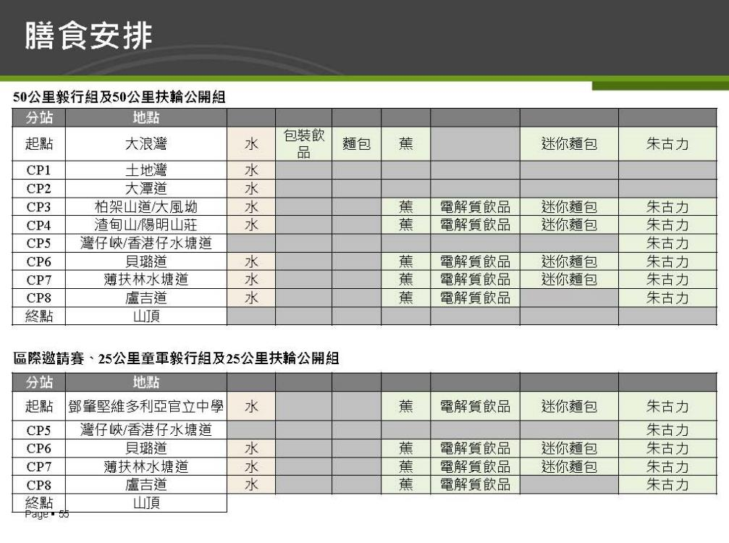

|  |  |  |
| --- | --- | --- |
|  |  |  |
|  |  |  |

毅行小背包(附圖)

http://fitz.hk/sports/hiking/%E6%AF%85%E8%A1%8C%E5%82%99%E6%88%B0-11%E4%BB%B6%E5%BF%85%E9%A0%88%E6%B8%AC%E8%A9%A6%E7%9A%84%E8%A3%9D%E5%82%99/

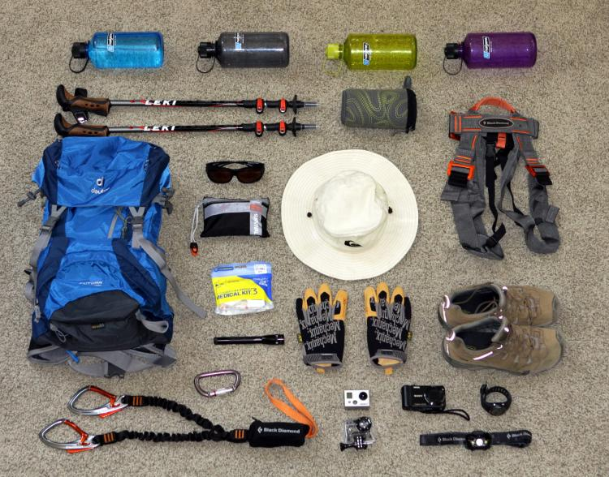

路線指示咭

起點SP至檢查4之用

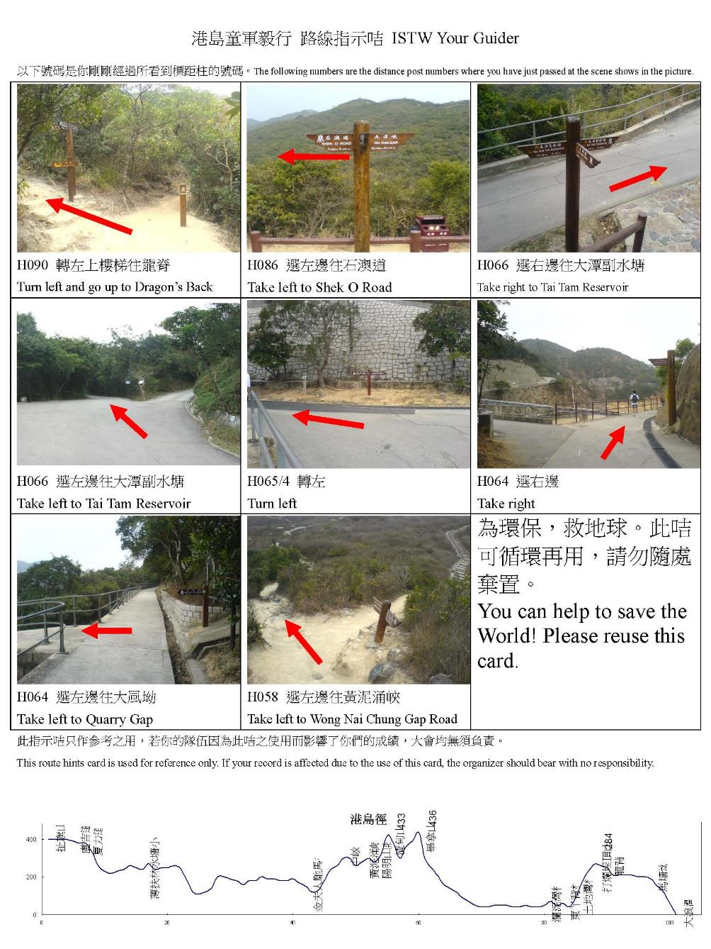

檢查站4至終點站之用

